Схема проезда
Санаторий «Лесные озера»
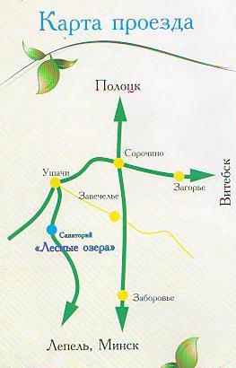
Адрес: Республика Беларусь, Витебская область, Ушачский район, д.Вашково д.5а
Описание проезда:
- на личном транспорте:
- из г.Санкт-Петербурга - Автомобилем до г.Полоцк, далее по трассе Полоцк – Минск до дер.Сорочино, повернуть направо на г.п.Ушачи, в Ушачах налево по указателю «Лесные озёра» (9км)
- из г.Москвы – Автомобилем по трассе Москва – Брест поворот на г.Витебск, от г.Витебска, далее по трассе Витебск – Полоцк до д.Микитиха, повернуть налево на г.п. Улла, проехав Уллу ч/з 2 км повернуть направо на Ушачи, в Ушачах возле Центрального гастронома налево и по указателю «Лесные озёра» (9 км.) до санатория.
- на поезде: Электропоездом до г. Полоцк, далее рейсовым автобусом до г.п. Ушачи, далее на такси или рейсовом автобусе.
Возможно заказ трансфера от города Полоцк до санатория ( стоимость 1230 р.) встречают туристов у вагона.
Возможен заказ трансфера от Витебска до санатория ( стоимость 2560 р.) встреча туристов у вагона.

